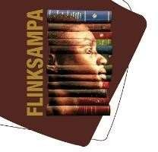
Festival AfroMinuto - FlinkSampa/2021
“LIMA BARRETO”
ANEXO I I – DECLARAÇÃO DE LIBERAÇÃO DE DIREITOS AUTORAIS E DE IMAGEM
DECLARO, por meio desta, a liberação dos direitos das obras e de imagem relacionados aos eventos do concurso, por prazo indeterminado e sem ônus para a Secretaria da Educação do Estado de São Paulo, Faculdade Zumbi dos Palmares e a ONG AFROBRAS para divulgação em seus canais de comunicação e mídias afins.
O participante do concurso, cedente do direito autoral, considerando os direitos assegurados ao autor do vídeo, previsto nos incisos XXVII e XXVIII do art. 5º da Constituição Federal e nos termos da Lei Federal n.º 9.610/98, concede licença não onerosa para utilização e/ou exploração das obras à Secretaria da Educação do Estado de São Paulo e Faculdade Zumbi dos Palmarese a ONG AFROBRAS nos termos do regulamento
deste Concurso.
DIRETORIA DE ENSINO ESCOLA
Nome do (a) estudante(a):
IDADE: RA ou RG Série/Classe: Endereço:
Complemento: Bairro: Cidade: Telefoneresidencial:( ) Celular( ):
Nome do (a) representante legal (se menor de 18 anos):

RG: CPF:

Assinatura do(a)representante legal:

Assinaturado(a) estudante(se maior de18 anos):
